МИНИСТЕРСТВО ОБРАЗОВАНИЯ И НАУКИ РОССИЙСКОЙ ФЕДЕРАЦИИ
Федеральное государственное бюджетное образовательное учреждение
высшего образования
«КУБАНСКИЙ ГОСУДАРСТВЕННЫЙ УНИВЕРСИТЕТ»
ФГБОУ ВО «КубГУ»

Кафедра педагогического и филологического образования

КУРСОВАЯ РАБОТА

ВКЛАД ХАЛЛОШИ, АШБЕ И КОРДОВСКОГО В РАЗВИТИЕ АКАДЕМИЧЕСКОЙ ШКОЛЫ РИСУНКА

Работу выполнила ___________________________________Ю.С.Криворучко
Филиал ФГБОУ ВО «КубГУ» в г. Новороссийске Курс III
Направление 44.03.01 Педагогическое образование
Направленность (профиль) - Изобразительное искусство
Научный руководитель
Канд. Пед. Наук,
доцент. кафедры инженерной графики____________________ Л. Н. Бородина
Нормоконтролер
Доцент, канд. пед. наук _________________________________О.В. Ивасева

Краснодар 2018

СОДЕРЖАНИЕ

Введение 3
1 Воспитание и обучение детей в России в ХХ– XVII века 5
2 Вклад Халлоши, Ашбе и Кордовского в развитие академической школы рисунка 11
2.1 Педагогическая деятельность Ашбе 11
2.2 Роль Халлоши в обучении академическому рисунку 16
2.3 Вклад Кордовского в развитие академической школы риунка 20
Заключение 29
Список использованных источников 30
Приложение А. Прориси и первые книги 31
Приложение Б. Портреты и работы художников 33

ВВЕДЕНИЕ

В начале, прежде чем вести разговор о художниках– педагогах таких как Халлоши, Ашбе и Кордовский, мы бы хотели выполнить исследование тех явлений в педагогике изобразительного искусства, которые происходили в XX–XVIII столетиях. Наша страна постоянно ощущала на себе влияние разных культур. Исторически сложилось так, что мы пребывали в близком контакте с восточными народами и Европой. Такая близость приводила к появлению занимательнейших явлений во многих сферах, например, таких как: политика, общественное устройство, государственность. Непредсказуемые результаты в некоторых случаях настигали сферы искусства, литературы, музыки, архитектуры, а случались они благодаря смешению исконно русских самобытных традиций с зарубежным опытом. Разумеется, не всегда эти результаты можно было расценивать как положительные, но, если сочетание проходило с успехом и появлялось обоюдное взаимообогащение, творились действительно восхитительные произведения искусства. Русскую академическую школу, как явление мировой художественной культуры нельзя рассматривать в отрыве от социальных и общественно– политической ситуаций, исторических специфик эпохи, единой духовное ориентации и нужд общества. Современная академическая школа рисунка и живописи начала создаваться на почве тех образовательных и культурных позиций, которые появились на рубеже XVII– XVIII столетий[12]. Она обрела собственные принципы, базы, основы и законы с самого её основания. Безусловно, для этого была нужна особенная подготовка тех, к кому она обращалась. Художественной культурой, согласно словарю, именуют совокупность ценностей, основанных в разных видах искусства, понимаемая как органическое целое и сопоставленная со всеми процессами общественно– исторического развития населения Земли. Начало XX столетия раскрывает новейшую страничку в истории формирования методов обучения рисованию. В данный период зарождаются наиболее разные мнения в искусстве, на школу, на формы и методы преподавания. В данный период широкое продвижение приобретает концепция “свободного воспитания”, базирующаяся на концепциях биогенетизма, в школах начинают оказывать влияние всевозможные буржуазные и мелкобуржуазные педагогические концепции западноевропейских и американских научных работников. Значительная часть из них скрывали в себе реакционные идеи, распространяли «искусство ради искусства», преуменьшали значимость школы как учебного заведения. [1] С древних времен, а именно с периода верхнего палеолита, равно как и искусство пятна и линии существует рисунок. Рисунок в полной мере имеет возможность квалифицироваться в качестве графического явления. На протяжении истории в отношении рисунка менялись критерии эстетики. Это зависело и от смены стилей во всех областях искусства и установок отдельных течений искусства в установлении значения понятия "рисунок", считается ли он самостоятельным видом творчества либо осуществляет служебную по отношению к другим искусствам роль, в первую очередь к живописи. Целью курсовой работы работы является ознакомление с педагогической деятельностью выдающихся педагогов–художников Халлоши, Ашбе и Кордовского, трудившихся в начале XX века. Задачи этой работы, основная– изучить и дать оценку тому вкладу в методику преподавания изобразительного искусства, который внесли данные выдающиеся педагоги, вторая – это проанализировать методику данных педагогов–художников, третья изучить принципы, которыми оперировали эти педагоги в собственной работе с юными художниками. Структура курсовой работы включает в себя введение, два раздела, три подраздела, заключение, список используемых источников и список приложений.

1 Воспитание и обучение рисованию в России в XX– XVII века
Интерес к рисованию как к учебной дисциплине на Руси возник очень давно, еще в X веке. Найденные рукописные книги, созданные в XI веке и украшенные рисованными заглавными буквами, рисунками, говорят о том, что в XI веке уже на высоком уровне была развита миниатюра и книжная графика. Многие инициалы изображались с головами птиц, людей и зверей. До наших дней дошло около пятисот сохранившихся книг XI– XIII веков большинство из которых были предназначены для совершения церковных служб (Рис. А.1). Учеными были найдены доказательства того, что преподавали рисунок в монастырских школах, как мужских, так и женских. Можно предположить, что вместе с грамотой ученики учились рисунку, который помогал вырабатывать каллиграфический почерк. Основу обучения рисованию составлял метод копирования и перерисовывания образцов. Обучало этому русское духовенство, которое переняло опыт у своих предшественников– учителей из Греции и Византии. Так же как и художники эпохи возрождения люди учились рисовать на дощечках из бука, покрытых воском. Работать с этими материалами было сложно, поэтому очень быстро на смену дощечкам пришли листы бересты. В X– XII веках ученики рисовали заточенной палочкой, а в XIV веке появились чернила, люди придумали окунать гусиное перо в них. Также появились кисти и краски. Специальных занятий рисунком в монастырских школах не было. Ученики получали необходимые навыки по рисунку во время переписывания книг, копирования заставок, прорисей. Перед детьми лежали прореси, с них они должны были с особым старанием списывать буквы, повторять форму и цвет инициалов, а также узоров. Это были единственные упражнения, которые практиковались в монастыре[13].
У русских иконописцев обучение рисунку проходило куда серьезнее. Они были уверены в том, что рисунок– это самая важная часть их искусства. Любую работу начинали с рисунка: и фреска на сырой штукатурке, и прорись для иконы. Точный рисунок нужен был везде. Существовала своя методика обучения – с помощью кальки ученик сначала должен был научиться работать с прорисями. Прориси– это рисунки, все линии которого проколоты иголкой (Рис. А. 2). После освоения этих этапов переходили к самостоятельному рисованию. Самой сложной считалась графья. Графья– это контурные линии, которые показывали мастеру фрески или иконы, каким цветом заполнять определенное месте. Эти линии получали путём продавливания в грунте. Сначала рисунок наносили углём или кистью, а потом уточняли и закрепляли твердым инструментом, процарапывая контур. Таким образом добивались правильность и четкость рисунка, которые считались обязательным. Копирование образцов до XVII века было основным обучения рисованию. Рисование как общеобразовательный предмет еще не получило широкого развития. Только в XVII веке оно начинает преподаваться в учебных заведениях в XVII в. Копирование образцов до XVII века было основным обучения рисованию. Рисование как общеобразовательный предмет еще не получило широкого развития. Только в XVII веке оно начинает преподаваться в учебных заведениях[19]. В Начале XVII века к рисунку выдвигаются новые требования– он должен быть правдоподобным. Первые художники, говорившие о рисовании с натуры, были Симон Ушаков и Иосиф Владимиров.
В своих записях Иосиф Владимиров писал о том, что ученики должны работать под руководством опытного мудрого учителя, а любой художник обязан внимательно наблюдать и изучать окружающую природу и действительность. Всеми техниками живописи прекрасно владел Симон Ушаков, который был просвещённым иконописцем. Он считал, что для овладения высоким мастерство рисунка, необходима хорошая школа с сильными педагогами, так же он говорил, что для овладения практикой искусства необходимы теоретические знания. Ушаков интересовался художественной подготовкой будущих живописцев и методикой обучения. Его мечте о написании «Азбуки искусства» не суждено было сбыться, однако в ней он хотел собрать анатомические рисунки. Реальности рисунка он придавал большое значение, но в методах обучения рисунку придерживался метода копирования. Так же он ставил вопрос о использовании рисования как общеобразовательный предмет, о том, имеет ли рисование воспитательную функцию[2].
В XVIII веке к власти пришел Великий Петр I ,чьи успешные реформы укрепили могущество России и подняли уровень культуры в стране. Страна теперь нуждалась в людях, которые моги бы иллюстрировать книги, выполнять рисунки и самое главное оставлять карты. Почти все профессии того времени стали нуждаться в людях, умеющих рисовать. В первой половине XVIII века в общеобразовательных учебных заведениях рисование начинает активно внедряться, Петр I организовывает в 1711 году Светскую школу рисования при Петербургской типографии. Руководить этой школой Петр I призвал зарубежных художников– педагогов братьев Одольских, с ними Петр первый заключил особый контракт[3]. Братья Одольские выбрали для своей школы методику обучения, заключающуюся не только в копировании оригиналов, но и рисовании с натуры. Для того, чтобы методика работала хорошо и приносила свои плоды, братья выбрали методические пособия И. Д. Прейслера. Книга была издана специально для этой школы и была названа «Основные правила, или Краткое руководство к рисовальному художеству». В России эта книга стала первым методическим пособием по рисунку, в которой была намечена определенная система обучения– Прейслер объяснял последовательность перехода от простого к сложному, а также методику анализа и этапы построения формы[15]. И. Д. Прейслер как и большинство других художников– педагогов, работавших в то время, считал, что основа обучения рисунку это геометрия, которая действительно помогала рисовальщику понять форму, тем самым облегчить процесс построения ее на листе бумаги. Применение знаний геометрии должно сочетаться со знанием законов перспективы и пластической анатомии. Очень высоко оценивалось руководство Прейслера современниками, его переиздавали несколько раз на только в России, но и заграницей. Более четкой методической разработки по учебному рисунку еще придумано не было, именно поэтому в России еще очень долгое время использовалось не только в общеобразовательных, но и в художественных школах. Его труд не случайно имел такой большой успех в течение целого столетия, хотя за это время было издано много различных руководств и пособий по рисунку, как в России, так и за рубежом. Сегодня конечно можно найти недостатки в его книге, но для своего времени это было лучшее руководство. Те знания, которые ученик получал на основе изучения курса Прейслера, помогали ему в дальнейшем рисовать с натуры, а также рисовать по памяти и по представлению, что так важно для художника. В конце XVIII века Россия известна всем как могущественная сверхдержава. Оригинальные идеи, которые так сильно нужны были для развития культуры и просвещения активно появлялись в умах педагогов. В 1758 году по инициативе И. И. Шувалова в городе на Неве появляется Академия искусств. Именно в ней, впервые будущие именитые русские художники стали обучаться изобразительному искусству. Новая методика преподавания рисования сформировалась именно в Академии искусств. Рисунок стал самым главным предметом в академии, за лучшие работы по рисунку студентов охотно поощряли. Авторов лучших ученических работ по рисунку награждали серебряными медалями: малыми и большими. Также благодаря инициативе скульптора Жиле в академии организовали класс для изучения анатомического строения человеческого тела[5]. Рисование с натуры было основой метода преподавания в академии искусств. Большое значение придавалось личному показу при обучении рисунку. Во многих академиях Западной Европы действовали другие системы и методики обучения рисунку. В России в 18 веке ученики имели право перейти в старший класс только тогда, когда достигли определенных успехов. Воспитанники академии разделялись на группы по возрастам: 1–я группа – с 6 до 9 лет, 2–я – с 9 до 12, 3–я – с 12 до 15 лет, 4–я – с 15 до 18 лет. В первой группе, помимо общеобразовательных дисциплин, практиковалось рисование с оригиналов, гипсов и с натуры. Во второй группе к концу года ученика начинали копировать с оригиналов рисунки голов, частей человеческого тела и обнаженные человеческие фигуры (академии), вначале гипсовые, а затем живые. С натуры рисовали орнаменты и гипсовые головы. В третьей группе изучались перспектива, рисование с оригиналов, гипсов и с натуры, живопись, скульптура, архитектура, гравировальное искусство. С натуры рисовали гипсовые фигуры[16]. Воспитанники четвертой группы рисовали обнаженную живую натуру и изучали анатомию. Затем шел класс манекена и композиции, а также копирования живописных произведений в Эрмитаже. У этого метода было несколько плюсов: во – первых, такое обучение создавало благоприятную почву для совершенствования методики преподавания, во– вторых, это был поиск новых, наиболее эффективных методов и приемов обучения, в– третьих, он помогал учитывать индивидуальные особенности каждого ученика, благодаря чему занятия были целенаправленными[11]. А. П. Лосенко уделял много внимания не только практике, но и теории рисунка. Он был талантливым художником и замечательным педагогом. С тех времен, когда Лосенко начал работать в академии, а это 1769 г., русская академическая школа получила свое особое направление. Перед Лосенко стояла задача научно– теоретически обосновать каждое положение академического рисунка и в первую очередь при рисовании человеческой фигуры, эту задачу он проставил себе сам. Для достижения своей цели он в первую очередь приступил к изучению пластической анатомии, далее приступил к поиску законов и правил пропорционального разделения фигуры на части, создавал и вычерчивал таблицы и схемы, на которых было бы наглядно показано всё, о чем пишу выше. С этого момента серьезное изучение анатомии, человеческой фигуры и перспективы стало основным методом преподавания рисунка. Лосенко активно писал теоретические труды и составлял пособия для учеников:
1. «Изъяснение краткой пропорции человека или начертание академической фигуры». Пособие Лосенко помогало решать важную задачу – вооружать молодых художников объективными знаниями о закономерностях строения человеческого тела, учить их правильно измерять и улавливать разницу в размерах частей фигуры. Это пособие было направлено на развитие глазомера. Не математическими расчетами должен заниматься художник, не с помощью линейки и циркуля он должен измерять натуру, а на глаз – «циркуль должен быть в глазу».
2. «Учебное пособие по анатомии для художников».
3. «Руководство, как увеличить и уменьшить фигуру человека».
Последние 2 пособия изданы не были[13].

2 Вклад Халлоши, Ашбе и Кордовского в развитие академической школы рисунка

2.1 Педагогическая деятельность Ашбе

Говоря о художниках и деятелей искусства России и Югославии конца XIX – начала XX века обязательно необходимо упомянуть имя Антона Ашбе (Рис.3), ведь оно имеет тесный контакт с целым рядом имен крупных художников того времени[14].
Ашбэ за свою жизнь написал не очень много картин, но он был поистине интересным живописцем. При жизни, и даже после смерти его картины редко можно было встретить на выставках. Такое аленькое количество работ объясняется тем, что художник был чрезвычайно требователен к себе и к своим работам. Ставя в картине четкую задачу, художник совсем не беспокоился о сроках завершения, а некоторые полотна оставались незаконченными на многие годы. Известность пришла к Ашбе именно благодаря педагогической деятельности, его известная система, привлекала в его художественную школу молодежь со всех уголков планеты[20].
Антон Ашбе начал учиться живописи достаточно поздно, в двадцать два года. В 1883 году он поступает в Венскую Академию художеств, но там он остается всего лишь на год. Консервативность взглядов на задачи живописи, заявленная официальным вкусом буржуазных кругов, проявлялась в основном в поисках композиционных эффектов. Исторические сюжеты, трактованные описательно, с расчетом на занимательность, главенствовали в живописи.
Переехав в Мюнхен, Ашбе поступил в Академию, там он познакомился с более прогрессивной методикой преподавания, по сравнению в его прошлым местом обучения. Главой новой методики был Карл Пилоти, он отрицал копирование чужих работ как средство изучения натуры. Изучение натуры он считал важнейшим ключом образования и неисчерпаемым источником тем художника, но всё же основным условием он по–прежнему считал изучение специальных, затверженных изобразительных приемов.
В художественной практике существовало так же принципиально иное отношение к натуре. Импрессионисты из Франции, имевшие в своих коллекциях экспериментальные живописные произведения, шокировавшие публику в те годы, выработали новые стили и подходы к изображаемому. Однако импрессионисты тоже изучали натуру, но совершенно по–другому. Интерес был в том, как передать на холсте только впечатления от предметов, погруженных в световую и цветовую очень переменчивую атмосферу.
Самым подходящим мотивом были пейзажи, так как это были самые простые сюжеты[4].
Так как Ашбе был знаком и с обоими подходами к изучению натуры, смог выбирать свой путь. Выйдя из Мюнхенской Академии в 1891 году, он решается основать свою собственную школу(Рис.5). В то время многие открывали свои школы и мастерские. Он начинает обучать студентов, используя свои сформировавшиеся принципы и методы.
Наиболее важные принципы из разработанных Ашбе принципов, заключались в понимании рисунка как способа исследования формы предмета, его конструкции. Этот принцип сближал метод Ашбе с системами других педагогов– современников П. П. Чистякова, который преподавал в Петербургской Академии художеств в это же самое время и венгерского художника Ш. Холлоши, тоже имевшего свою частную школу в Мюнхене. Выяснением распределения света и тени по поверхности предмета Ашбе учил выявлять эту конструкцию не только в рисунке, но и в живописи, Холлоши в то время интересовался в первую очередь построением объемов внутри предметов. Важнейшим орудием художника при работе с натурой, точнее над передачей объёмности был свет – эта Теория Ашбе исходила из старых установок, утвердившихся в XIX веке[7]. Достаточно далеко она отстояла от импрессионистического подхода, но все же, многие из учеников Ашбе в той или иной мере отдали дань импрессионистической манере письма, это произошло от того, что Ашбе прививал ученикам интерес к эффектам света[8].
Ученик должен был без помощи других, самостоятельно полагаясь только на свой глазомер, стараться перевести на холст трехмерность пространства и добиться правдоподобности изображения, менять только что хорошо проанализированную форму, согласно закону этой плоскости, внимание к объёмности из обращения превалировало над изучением свойств плоскости– так считал Ашбе,в этом и состояло различие методов Ашбе и Халлоши.
Ашбе считал, рисунок, «должен научить художника точно передавать светотеневую характеристику предмета, воспроизводить его объемную форму. Причем от этого знания тона требуется такая всесторонность и глубина, чтобы в живописи учащийся мог вообще не заниматься вопросами тона». Внимание учеников постоянно было обращено на то, что необходимо знать законы изображения и природы, об этом постоянно напоминал ученикам сам Ашбе на своих занятиях. Все его ученики вспоминают о пояснениях теоретических положений рисунка, о пресловутом «принципе шара», некой модели, к которой педагог мысленно апеллировал для объяснения материала. И.Э. Грабарь пишет: «Кордовский и я, мы были просто огорошены после его первой корректуры. Как всегда, он начал со своего знаменитого «принципа шара» .Мы оба рисовали голову, как умели. А умели – что говорить – достаточно плохо. Он посмотрел и сказал: «У вас слишком случайно, слишком копировано, а между тем существуют законы, которые нужно знать». Он взял уголь и нарисовал шар, покрыв его общим тоном, затем нанес тень, выбрал рефлекс, отбросил падающую тень и вынул хлебом блик. «Вот в этих пяти элементах заключается весь секрет лепки[9]. Все, что ближе к вам, – светлее, все, что дальше от вас, – темнее; все, что ближе к источнику света, – тоже светлее, что дальше от него, – темнее. Запомните это и применяйте во время рисования: нет ничего проще». <...>... мы начали с азартом рисовать, почувствовав под ногами твердую почву».
О том же пишет и Д.Н. Кордовский: «Последний, заключительный момент моих познаний этих законов был в школе Ашбе, у которого был пресловутый его принцип – «дер кугель» (принцип шара). Исходя из этого принципа, на основе разложения на три момента – свет, полутень и тень – мы изучали форму и ее построение. И так как рисунок есть основа всякого нашего дела, то на этом «принципе шара» мы и рисовали без конца и изучали рисунок для того, чтобы на его основе строить все – начиная с тона и кончая светом» [10]. Помимо «принципа шара» (Prinzip der Kuqel) в основе школы Ашбе лежал «принцип моделировки» (Prinzip der Modelierung), который выражал мысль о зависимости законов тона от законов освещения простейших стереометрических тел, таких, как шар, цилиндр, куб. Рисуя с натуры, художник, пользующийся методом Ашбе, неизменно сохраняет целостность зрительного восприятия (и в этом он идет в русле импрессионизма), но в то же время корректирует свои впечатления от действительности сопоставлением модели и частей ее с простейшими объемными формами, благодаря чему обеспечивается как органичность, так и пластическая целостность художественного образа. В процессе работы над рисунком художник сначала очень обобщенно характеризовал поверхность изображаемого объекта, а затем уточнял детали, осмысливая конструкцию, вплоть до контроля рисунка на уровне знания анатомической формы[17]. В школе Антона Ашбе даже существовал принцип «анатомической оправданности» изображения. Однако, по мысли Ашбе, реализовывать его можно было лишь приобретя умение строить «внешнюю конструкцию» формы, путь к чему лежал через овладение искусством рисовать обобщенными «формами–плоскостями». Между тем анатомии как отдельной дисциплины в школе не было, и ученики Ашбе должны были приобретать знания по пластической анатомии самостоятельно, где–то на стороне[18].
Антон Ашбе преподавал на протяжении четырнадцати лет, за это время огромное количество учеников прошло через него, среди них и русские художники. Особенно успешно усваивали предмет и быстро становились помощниками учителя в занятиях с новичками те, кто ранее учился у Чистякова. М. Добужинский, И. Грабарь, И. Билибин, К. Петров–Водкин, Н. Петрович, М. Яма.– известные художники в русском и югославском изобразительном искусстве, выпускники этой школы(Рис.5). Этот список имен сам по себе показывает, насколько разнообразными художественными индивидуальностями были ее выпускники. Это тоже является положительной характеристикой педагогического метода, она свидетельствует о бережном отношении к характеру дарования каждого из учеников. Были среди них и такие, как, например, Д. Кордовский, А. Мурашко, сербские художники Б. и Р. Вукановичи, словенец И. Грохар, которые, вернувшись на родину, сами стали преподавать по тому же методу[20].
По сей день педагогическое наследие Антона Ашбе может служить хорошей основой для практики художников, которые намереваются постичь все тонкости и нюансы свой профессии. В целом его система актуальна до сих пор.

2.2. Роль Халлоши в обучении академическому рисунку

Очень значительную роль в развитии национального искусства Венгрии, сыграл Шимон Халлоши(Рис.6), ставший одним из самых известных художников своей страны. Так же, как и Антон Ашбе, творческое наследие Холлоши не велико. Но даже то, что осталось сейчас трудно оценить по справедливости. Для своего личного творчества у Холлоши просто не хватало времени, так как его педагогическая деятельность, начавшаяся сразу после получения им образования и продолжавшаяся всю жизнь художника, оставляла ему мало свободного времени. Самый значительный и известный его труд – монументальное полотно «Марш Ракоци» так и остался незаконченным. Большая часть его произведений находится в частных собраниях Венгрии и Америки[14]. Холлоши был талантливым живописцем и одаренным педагогом,увлекшим за собой целое поколение.
Родился Холлоши в Марамароше (ныне Марамуреш, Румынская Народная Республика), учился в Будапеште, в Школе натурного рисунка, затем в Мюнхенской Академии художеств (1878– 1882). Учителся он у Л. Габль и О. Зейтц, последователей главы немецкого академизма Карла Пилоти, в свое время непререкаемого законодателя исторической живописи для всей Западной Европы, «баварского Делароша». Каждый из них внес нечто в формирование творческой личности Холлоши: Габль своим интересом к мотивам национально–освободительной борьбы, Зейтц – увлечением небольшими жанрами в духе «малых голландцев», разработкой проблем световоздушной среды в интерьере. Но главными учителями были великие мастера прошлого (Гольбейн, Леонардо, Рембрандт) и такие современные мастера, как Э. Мане, В. Лейбль и особенно Ж. Бастьен–Лепаж, который увлек тогда очень многих своими живописными исканиями и поэзией правды[20].
По–видимому, не от школы, вполне академической, как и не от семьи, вполне буржуазной, досталась Холлоши социальная чуткость, присущая ему как художнику, и в этом угадывается верность духу 1848 года и национальному самосознанию венгров, подавляющемуся габсбургской монархией, чувствуется дыхание приближающихся новых социальных потрясений.
Холлоши начал с бытового жанра и начал блестяще. Одна из первых его картин по окончании Академии – «Чистка кукурузы» (1885) привлекла к нему всеобщее внимание в Мюнхене и Будапеште. Ни в одной другой работе художника нет такого полного воплощения замысла, такого равновесия нескольких разных сторон его творческой личности: кровного интереса к национальной теме, к быту и людям деревни и стремления к обновлению живописного языка(Рис.7). Характерная сценка деревенских посиделок искрится полнотой жизни, непосредственностью и весельем, пленяет красотой живописи[19].
Этот успех, подкрепленный в следующие годы целой серией бытовых картин, продолживших линию искреннего и поэтического реализма («Добрый тост», «Между двух огней», «В корчме», «Веселящаяся компания» и др.), позволил Холлоши в 1886 году открыть частную художественную студию, которая вскоре стала своеобразным центром притяжения для многих прогрессивных художников и учащейся молодежи, неудовлетворенных официальным академическим искусством.
Так было положено начало второй важнейшей стороне деятельности Холлоши – его огромному педагогическому труду, продолжавшемуся до конца жизни. Помимо венгров, которые, естественно, составили большинство, в его студии учились немцы, поляки, швейцарцы и большое количество русских (более 80). Достаточно перечислить лишь некоторые имена, чтобы понять, чем русское искусство обязано Холлоши: А. Акопян, О. Браз, М. Добужинский, К. Зефиров, К. Истомин, А. Кравченко, Г. Нарбут, Б. Терновец, А. Тихомиров, В. Фаворский и многие, многие другие прошли через его студию, усовершенствовав свое мастерство, обогатившись от соприкосновения с духовным миром учителя[15].
Собственное творчество, педагогический талант, сама личность художника, оригинальная и яркая, его мысли и высказывания об искусстве сплотили вокруг Холлоши большую группу единомышленников, в среде которых возникла идея перенести деятельность студии в Венгрию, на родную почву. 1896 год, когда студия обосновалась в живописном шахтерском местечке Надьбанья, стал важной вехой для венгерского искусства с его особой судьбой, вынуждавшей большую часть венгерских художников XIX века десятилетиями учиться, работать и преподавать за пределами своей страны[11].
Студия в Надьбанье(Рис.8), вскоре превратившаяся в колонию художников, стала одним из первых национальных центров художественной жизни Венгрии прошлого века и сыграла большую роль в формировании ее культуры. И хотя Холлоши через несколько лет разошелся со своими сподвижниками и покинул Надьбанью (1902), эти годы совместной работы были плодотворны и для него и для его окружения. Они помогли формированию ряда талантливых художников, оставивших яркий след в венгерском искусстве – И. Рети, Я. Торма[14].
Творчество самого Холлоши к середине 90–х годов сильно меняется. Кончается период жизнерадостных, полных молодого веселья жанровых картин, взгляд художника углубляется, становится проницательнее, серьезнее, в его искусстве начинают звучать тревожные и грустные ноты (картина «Невзгоды родины», 1893,). К тому же времени относится начало работы над самым капитальным замыслом художника – исторической картиной «Марш Ракоци», посвященной антигабсбургскому восстанию венгров на рубеже XVII – XVIII веков под водительством национального героя Ференци Ракоци. Художник решал тему в эпическом плане, стремясь создать обобщенный образ восставшего народа – крестьян, марширующих под звуки древнего национального марша «куруцев». Незамкнутая, открытая композиция, мощная живопись, стихия света, пронизывающего форму, разнообразие и богатство народных типов, населяющих картину, обещали произведение сильное, правдивое, исполненное монументальности и трагизма. Художник трудился над ним более 20 лет (последние свои мазки он сделал именно в этой картине), создал большое количество подготовительных работ, но полотно осталось незаконченным и местонахождение его сейчас неизвестно. Остались лишь связанные с ним этюды, эскизы, наброски, которые позволяют судить о масштабе творческих исканий Холлоши и обновлении его живописной манеры. Новые тенденции сказываются и в монохромных иллюстрациях Холлоши к поэтическому сборнику Йозефа Киша, особенно к стихотворению «Огни» – символический и в то же время реальный образ революционной толпы со знаменем восстания, в вихре метели очень близок по композиции, настроению и характеру типов к картине «Марш Ракоци».
Небольшая живописная композиция – иллюстрация к поэме Ш. Петефи «Апостол» (1903) –самая трагическая вещь Холлоши. Образ бунтаря, кончающего жизнь на плахе, обстановка жестокой нужды, самоотречения и готовности к подвигу переданы с большой силой и выразительностью драматическими контрастами света и мрака, неустойчивостью композиции, подчеркнутой деформацией фигур, сливающихся с густыми тенями.
В годы после Надьбаньи, которые Холлоши со своими новыми учениками проводил зимой в Мюнхене, а летом в прикарпатских деревушках (Дьялу, Вайдахуньяд, Тёче–Тячево), он с азартом отдался пейзажу и запечатлел образ венгерской природы со страстной, напряженной эмоциональностью. Эта живопись, созданная под открытым небом, пронизана светом, полна мощи и широты. В ней Холлоши ближе всего подошел к импрессионизму по богатству рефлексов и тональных отношений, сохранив, однако, материальность объемов, а порой и локальность цвета.
К самым последним годам жизни Холлоши относятся два варианта его автопортрета (1916–1917). Образ уже больного художника в его мастерской в Мюнхене полон значительности и скорбных раздумий.
Умер Холлоши в селении Тёче–Тячево, недалеко от места, где родился.

2.3 Вклад Кордовского в развитие академической школы рисунка

В 1866 году в поместье Осурово, недалеко от Переславля– Залесского родился Дмитрий Николаевич Кордовский(Рис.9). Его жизненный и творческий путь тесно связан с родным краем, а также с Москвой и Петербургом, где он учился. Наследие Д.Н. Кордовского велико и разнообразно Он вошел в историю русского и советского искусства как мастер рисунка, иллюстратор книги, театральный художник, педагог. В какой бы из этих областей он ни работал, везде добивался успехов и признания. Круг его творческих интересов был очень широк, но в первую очередь был мастером Рисунка. Кордовский прошел хорошую школу академического рисунка,был учеником И.Репина и П.П.Чистякова. Также ему удалось расширить свои знания в Мюнхене в мастерской профессора Ашбэ, что позволило ему собрать и обьеденить лучший опыт преподавания русской и европейской школ рисунка. самых больших успехов Кордовский достиг именно в графике. Оо имел способность проникать в спрятанную от всех, внутреннюю атмосферу книги, мог понять характеры героев и образно передать это в рисунке, поэтому он добился невероятных успехов в книжной иллюстрации. Его иллюстрации были и остаются отличными и во многих случаях непревзойденными ("Каштанка" А.П. Чехова, "Невский проспект" Н.В. Гоголя, "Горе от ума" А.С. Грибоедова)(Рис.10). Иллюстрации Кордовского украсили книги Л.Н. Толстого, Д. Дефо ,И.С. Тургенева, И.А. Крылова. Л. Леонова, и других писателей.
Кордовский применил все свои знания и умения в педагогике.У него учились Д.А. Шмаринов, В.П. Ефанов, Б.А. Дехтерев, Н.Э. Радлов, К.И. Рудаков, П.И. Шиллинговский, А.Е. Яковлев, В.И. Шухаев и многие другие. Высоко ценил свою педагогическую деятельность и сам Кордовский,об этом можно судить по выставке 1929 года, посвященной 20–летию его творчества, из 300 работ, представленных на выставке, только 10 принадлежало самому художнику, все остальные – его ученикам. Многие ученики Кордовского после его смерти передали свои работы Переславскому музею для создания экспозиции "Заслуженный деятель искусств РСФСР Д.Н. Кордовский и его ученики", чтобы таким образом увековечить память своего учителя и его "школы".
Известен Кордовский и как театральный художник.
Некоторую, достаточно значительную часть жизни Дмитрий Николаевич работал в Малом театре, создавая эскизы костюмов и декораций к пьесам А.Н. Островского[17].
Тема истории, в которую он вкладывал много знаний и таланта занимала большое место в творчестве художника. Вероятно, интерес к истории у него возник благодаря приглашению издательства И. Кнебеля ,как одного из лучших художников России. Его просили осуществить работу над серией наглядных пособий для школ "Картины по русской истории". Так, появилась серия картин, посвященных эпохе Петра I, в 1925 году – декабристский цикл, к нему примкнули работы о народовольцах, о событиях 1905, 1917–1920–х годов. ("Петр I и новики", 1909, "Оборона Севастополя" 1910, "Флот Петра I на Переславском озере" 1927, "Помещик на конном дворе" 1931, "Бал в Москве в конце 1820–х годов" и другие).В образном воплощении прошлого нашей Родины художнику помогли знания деталей обстановки, костюмов, умение проникнуть в сущность исторических событий и конечно Любовь к истории.
Значительная часть творчества и жизни Кордовского глубоко связана с Переславлем–Залесским. В 1919–1920– годах семья художника жила в родном городе, в котором было создано множество пейзажей, портретов местных жителей, среди которых особое место занимают уроженцы Рыбной слободы, их портреты он писал для неосуществленной картины "Переславские рыбаки". "Что за красота здесь! Особенно, я считаю, мучительно увлекательно должен чувствовать себя здесь художник родом из центральной России... Какие здесь люди, какие пейзажи, какие краски, особенно теперешней порою слов нет описать!"– писал он в письме.
Жена Кордовского Ольга Людвиговна, тоже была художником, они вместе принимали активное участие в культурной жизни Переславля–Залесского. Дмитрий Николаевич работал в музее, помогал формировать коллекции, делал их научное описание, был членом Переславль – Залесского научно – просветительного общества (ПЕЗАНПРОБ), на заседании которого выступил с докладом "Рембранд, его жизнь и творчество", опубликованном в одном из сборников ПЕЗАНРОБа. Ольга Людвиговна руководила изостудией. Дмитроий Николаевич выполнил эскизы к постановке пьесы Г. Гауптмана "Потонувший колокол", с успехом представленной самодеятельными артистами на переславской сцене.
Семья Кордовских часто приезжала в Переславль–Залесский. Дмитрий Николаевич любил этот город, "свой край, свой народ[15]. С нескрываемой теплотой и душевной симпатией относился Дмитрий Николаевич к простым людям: ко всякого рода умельцам, мастеровым, мужикам, Он никогда не называл их только по имени, а всегда и по отчеству: "Иван Никонорович, Федор Спиридонович". Об этом свойстве души и характера Кордовского свидетельствует надпись, сделанная им на обороте "Портрета А.И. Хализова"(1924), хранящегося в Переславском музее: "Алексей Иванович Хализов, он же Мартыновский, крестьянин Подгорной слободы…, отличный хозяин и мастер своего дела, прекрасный плотник".
В Переславле Кордовским было написано множество пейзажей и портретов жителей города. "Излюбленным местом для этюдов была у него Рыбацкая слобода… Дмитрий Николаевич любил эту исконную, дедовскую Русь. Его можно было встретить c мольбертом или этюдником перед каким–нибудь рыжебородым или черногривым обитателем Рыбацкой слободы или где–нибудь в ее закоулках… Он ценил характерные народные лица, натруженные руки. Видно было, что он думает и чувствует вместе со своим народом, что они понимают друг друга". Люди тянулись к дому Кордовских, "потому что его обитатели никогда не опускали рук, они умели даже в самые трудные времена освещать вокруг себя жизнь огнем исканий, искусства и красоты".
С Переславлем связаны последние годы жизни Дмитрия Николаевича. Здесь он скончался 9 февраля 1943 года и был похоронен на территории музея, в создании которого принимал активное участие.
Произведения Д.Н. Кордовского экспонировались на многих выставках в нашей стране и за рубежом (Флоренция – 1922, Нью–Йорк – 1924 и 1929, Лос–Анджелес и Париж – 1925, Лондон и Филадельфия – 1934, Берлин – 1955 и 1964 и др.). Персональные выставки состоялись в Москве в 1938 и 1953 годах, в Ленинграде в 1953 и 1967 годах[17].
Сегодня имя Кордовского носит картинная галерея музея, Дом творчества художников, открытый в 1956 году в доме Кордовских, переданном Союзу художников дочерью Дмитрия Николаевича, Екатериной Дмитриевной. Именем Кордовского названа улица города, Общество, объединяющее художников и скульпторов. Таким образом благодарные потомки увековечили память одного из самых замечательных уроженцев древней переславской земли.
Н. Кордовский повлиял на становление и развитие советской методики преподавания реалистического рисунка, появление в нашей стране специальных художественно– педагогических учебных заведений, готовящих учителей рисования для средней школы с высшим образованием – художественно–графических факультетах при пединститутах[13].
Уже к началу своей педагогической деятельности Д. Н. Кордовский обладал строгой и глубоко продуманной системой подготовки молодых художников.
Как педагог, Кордовский отстаивал позиции реалистического искусства и оберегал молодежь от влияния формализма.
По Д.Н. Кордовскому методика преподавания должна быть построена на следующих принципиальных положениях: обучение рисунку и живописи от начала до конца должно вестись только по натуре; сложную натурную форму ученик должен воспринимать через общую геометрическую – идти от общего к частному по принципу конструктивного построения. Тон, свет, тень класть по форме выстраивая отношения между главным (максимумом) и второстепенным (минимумом), к примеру, выявить самое освещенное место, держаться него как вехи, остальное сводить к градации минимума – к тени.
Он считает, что в системе общего среднего полного образования ИЗО копирование образцов мировой живописи и рисунка, изучение гипсовой натуры недопустимо так как:
1. Такое изучение великолепных образцов развивает вкус и художественное чутьё и может рекомендоваться учащимся в конце школьного пути. Если бы учащиеся начинали бы с копирования образцов , хотя бы и очень высокого мастерства, то он будет подавлен этим мастерством, и не поняв это мастерство приобретёт мёртвые навыки.
2. Советская художественная школа должна готовить художников – реалистов, а это не возможно без изучения натуры и законов передачи её на плоскости.
3. Нужно обучать ученика основным законам построения. Ими являются только законы натуры[19].
Кордовский считает, что первым делом нужно обучаться видеть форму. Не копировать форму, а иметь её ввиду. Это необходимо для дальнейшего обучения живописи, так как живопись кладётся на каркас–рисунок, по форме.
Ещё один из принципов метода обучения К. заключается в изучении натуры, натюрморта и человеческой фигуры, отношений цвета, масс, длин и др. в натуре.
Необходимо найти отношения «большого» цвета, объёма и др. к меньшему. Т.е. держаться главного в рисунке, при работе над ним. Вести работу от общего к частному. При построении всей фигуры или только части, к примеру, носа, обучающийся должен руководствоваться пониманием его общей формы. Нос имеет форму призмы, значит ученик должен строить нос по принципу призмы с учётом характерных особенностей натуры[12].
И так, всё обучение изо должно начинаться с рисунка. Обучение основам построения натуры на плоскости – это одна из главных задач преподавателя. «Понимать схему построения живой
формы живой натуры, которая не является правильной геометрической формой, но, которая в схеме приближается к геометрическим, и, таким образом, повторяет те же законы расположения света по перспективно–уходящим плоскостям, какие существуют для геометрических тел». В основу своего метода Кордовский положил «обруб», то есть принцип упрощения сложной формы предметов до наипростейших геометрических форм.
Все остальные задачи (пропорции, характер и пр.) второстепенны.
Другая задача в области обучения рисунку – это развить глазомер, чувство массы у обучающихся. Эта задача реализуется по средствам набросков и компоновки на листе, не прибегая к измерению натуры, а руководствуясь видением масс и их отношений. Т. е. начинать нужно с общего абриса, потом заполнять его формой и т.д. построение ведётся свето – тенью(тоновой рисунок)
Кордовский обучал реалистичной живописи и рисунку, так как считал тон результатом реалистичных условий восприятия формы в свету. И, что тоновой рисунок вводит учащихся в технику живописи. Поэтому в таком обучении в рисунке использовались мягкие материалы, на которых ученик мог обучаться ведению работы как в тоне, так и в цвете.
Также Кардовский считает, что «важно развивать у учащихся способность рисовать «от себя», по впечатлению.
Для этого надо делать наброски по 10–15 минут. С человеческой фигуры, одетой и обнаженной. Наброски эти должны зарисовывать движение, характер и пропорции; делать их нужно контуром и общим определением большой формы как на глаз, так и по памяти. Но не надо ограничиваться только набросками. Их надо делать наряду с законченными рисунками, чтобы учащийся приучался доводить свою работу до совершенства» [15].
Ещё Кордовский старался не только «поставить глаз и руку» ученика, но, как и его учитель– П. П. Чистяков, стремился повысить художественную культуру учащегося. Он давал правильное понимание реалистического рисунка, внушал любовь к природе и искусству, уважение к научным знаниям. Кордовский учил начинающих рисовальщиков не только понимать, видеть и строить объемную форму в рисунке, но и глубоко ее анализировать. «Линия в природе не существует»,– говорил Кордовский.
К линии мы прибегаем как к техническому приему – она служит нам условным приемом ограничения формы. В начале рисунка (особенно для начищающих учеников) нужно стремиться скорее разбить всю фигуру на плоскости: получающие прямые лучи света и не получающие их обрубить форму. Пока не постигните большую форму – никогда не стремитесь вырисовывать мелкие детали[17].
Педагогические принципы Д.Н. Кордовского сводились к тому, что "задачи школы" всегда отделялись от "задач искусства". И если в школе будущий художник должен был крепко усвоить "то, что идет от закона природы", то в дальнейшем, формируя свой творческий метод, он должен опираться на другой закон, "который на основе природы" открывает сам, так как "понять этот закон в школе невозможно", – считал Кордовский. Тем самым он не посягал на выбор учеником "собственного пути в искусстве, внимательно относился к поискам индивидуальности уже в ученических работах.
Становление системы высшего художественно–графического образования. (Кордовский Д.Н., создание художественно–графического факультета МГПИ им. В.П.Потемкина) [17].
Д. Н. Кордовский и его ученики были инициаторами создания в 1939 году первого Учительского института, на базе которого в 1942 году был открыт художественно–графический факультет в Московском городском педагогическом институте имени В. П. Потемкина. До 1955 года художественно–графический факультет МГПИ им. В. П. Потемкина был единственным в Советском Союзе факультетом, который готовил учителей рисования и черчения с высшим образованием[20]. В основу системы художественного образования на факультете были положены педагогические принципы и метод Д.Н. Кордовского. Они развивались и совершенствовались его учениками и последователями уже в целой сети художественно–графических факультетов пединститутов. И это понятно: Д. Н. Кордовский является одним из значительных представителей советской школы рисунка. Он прошел хорошую академическую школу рисунка у прославленного П. П. Чистякова, занимался в Мюнхене у известного художника–педагога Антона Ашбе, имел возможность обобщить лучший опыт преподавания как русской, так и европейской школы рисунка.
Как педагог Кордовский мужественно отстаивал позиции реалистического искусства и оберегал молодежь от влияния формализма. Благодаря своим твердым убеждениям, ясной и методически разработанной системе преподавания рисунка Кордовский имел большое количество учеников и горячих последователей. Все ученики Д. Н. Кордовского вспоминают о нем с любовью и уважением.
Утверждение реалистического направления художественном образовании, чему способствовало создание программ, учебных пособий, учебников по рисованию; создание художественных отделений при педучилищах и художественно–графических факультетах при педвузах. Вклад исследователей изобразительной деятельности Е.И. Игнатьева, В.В. Колокольникова, Т.С. Комаровой, В.С. Кузина, Н.Н. Ростовцева, Е.В. Шорохова и т.д. совершенствование методов активизации изобразительной деятельности детей[17].
Ведущий вид деятельности – рисование с натуры, ведущий принцип художественного образования школьников – единство обучении, воспитания и развития.

ЗАКЛЮЧЕНИЕ

По методике преподавания изобразительного искусства художников о которых шла речь, в первую очередь, можно отметить ту колоссальную работу, которую они проделали в области научно-теоретического обоснования правил рисования. Их труды по вопросам перспективы помогли художникам справиться с труднейшей проблемой построения изображения трехмерной формы предметов на плоскости. Они умело использовали данные своих научных наблюдений в практике изобразительного искусства. Даже теперь их произведения поражают глубоким знанием анатомии, перспективы, законов светотени. Эти творческие личности не только теоретически обосновали наиболее актуальные проблемы искусства, но и практически доказали их необходимость.
Изучая методы обучения рисунку, необходимо правильно понимать и оценивать как основные исторические периоды, так и принципиальные установки в методах преподавания искусства. Особое внимание следует уделять не только методам преподавания рисунка, но и их научному обоснованию. Рассматривая историю методов преподавания рисования, как в общеобразовательных, так и в художественных учебных заведениях, нужно взять на вооружение все лучшее, что было в прошлом, и не только из зарубежных школ, но и из нашей русской школы.
Методика преподавания изобразительного искусства является искусством, искусством сложным, многогранным и очень ответственным. Преподавание требует от педагога творческого подхода к делу, вдохновения, интуиции. Помимо знания своего предмета, помимо опыта творческой работы для успешной педагогической деятельности необходимо еще знание основных дидактических принципов, правил и законов обучения и воспитания. Педагогический процесс требует также многолетней педагогической практики, а для этого преподавателю приходится затрачивать многие годы, а иногда и десятилетия. Кроме того, не всякий может это выдержать, и мы знаем, что большинство хороших художников бросает педагогическую деятельность, по сути дела, и не приближаясь к ней. Педагог без специальной подготовки часто бесплодно тратит свои силы, мучает себя и своих учеников.

СПИСОК ИСПОЛЬЗОВАННЫХ ИСТОЧНИКОВ

1 Бернштейна, М.Д. Проблемы учебного рисунка [текст]: Изд., М., 1940г. –30с. 2 Гинзбург, И.П. П. Чистяков и его педагогическая система [текст]: Изд., М., 1939г. –81с. 3 Кардовский, Д.Н. О принципах и методах обучения рисованию. - Пособие по рисованию. [текст]: Изд., М., 1938г. –9с. 4 Молева, Н., Белютин, Э.П. П. Чистяков, теоретик и педагог. [текст]: Изд., М., 1953г. –18с. 5 Ростовцев,Н.Н. История методов обучения рисованию: Рус. и сов. школы рисунка. [текст]: Изд., М., 1982г. –7с. 6 Розанова, Н.Н. РИСУНОК: историко-теоретический и методический аспекты. М., 2012. 7 Халаминский, Ю.В., Фаворский, А. [текст]: Изд., М., 1964г. –80с. 8 Иоффе, М. Н., Эрнестович, Н.Э. Избранные статьи. [текст]: Изд., М., 1964г. –55с. 9 Алексеев, П.В., Панин, А.В. Философия: учебник для вузов. Арнхейм Р. Искусство и визуальное восприятие: пер. с англ. [текст]: Изд., М., 2007г. –121с. 10 Власов, В.Г. Новый энциклопедический словарь изобразительного искусства: в 10 т. Т. 7. [текст]: Изд., М., 2006г. –56с. 11 Кандинский, В. Точка и линия на плоскости. [текст]: Изд., М., 2003г. –65с. 12 Коровин, К.А. Воспоминания. Мн.: Современный литератор [текст]: Изд., М., 1999г. –224с. 13 artchive.ru URL: https://www.artchive.ru/artists [Электронный ресурс] 14 hi-edu.ru URL: http:// www.hi-edu.ru/x-books [Электронный ресурс] 15 arthistoryonline URL: http://blog.arthistoryonline.ru [Электронный ресурс]
16 do.gendocs.ru/URL: http://do.gendocs.ru[Электронный ресурс]
17 arthistoryonline URL: http://blog.arthistoryonline.ru [Электронный ресурс] 18 armmuseum.ru URL: https://www.armmuseum.ru/news [Электронный ресурс] 19 geography-a.ru URL: https://geography-a.ru [Электронный ресурс] 20 worldartdalia.сom URL: worldartdalia.blogspot.com [Электронный ресурс]

ПРИЛОЖЕНИЕ А

Прориси и первые рукописные книги
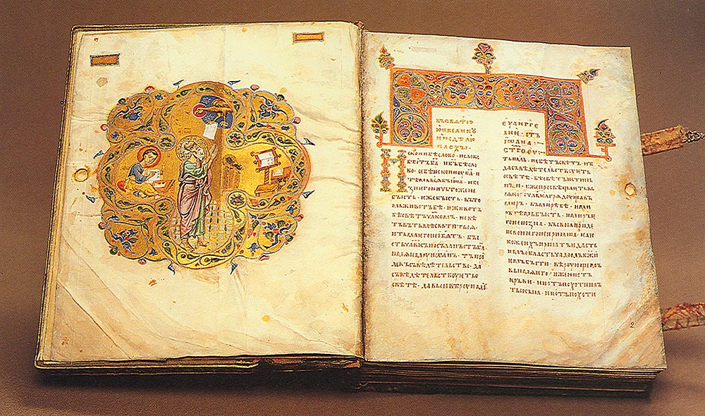

Рисунок –1 Рукописная книга XII в.
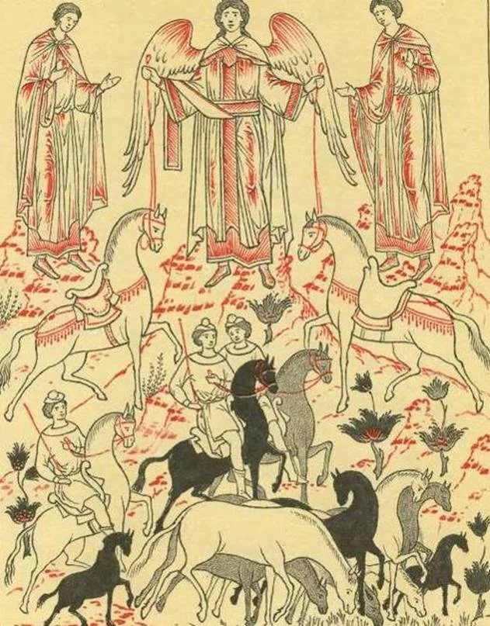
Рисунок –2 Прорись

ПРИЛОЖЕНИЕ Б
Портреты и
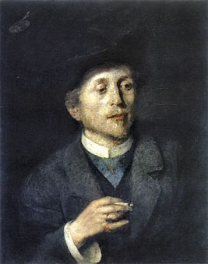

Рисунок –3 Автопортрет Антона Ашбе
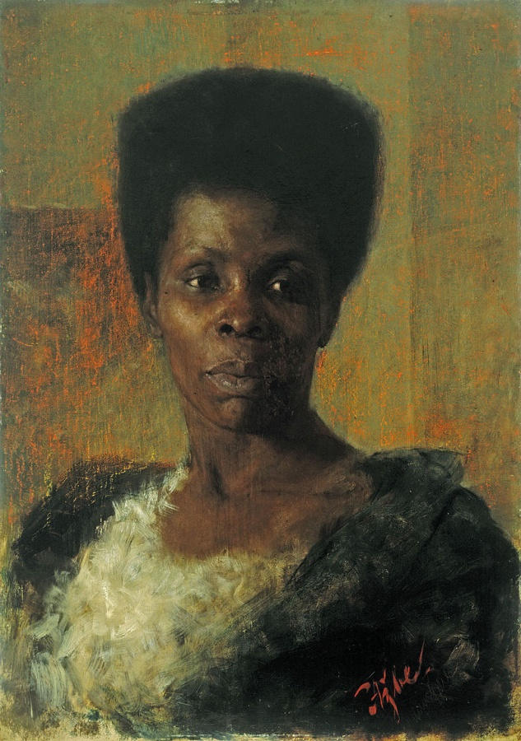
Рисунок –4 Чернокожая женщина. 1895. Национальная галерея, Любляна. Автор Антон Ашбе

Продолжение приложения Б
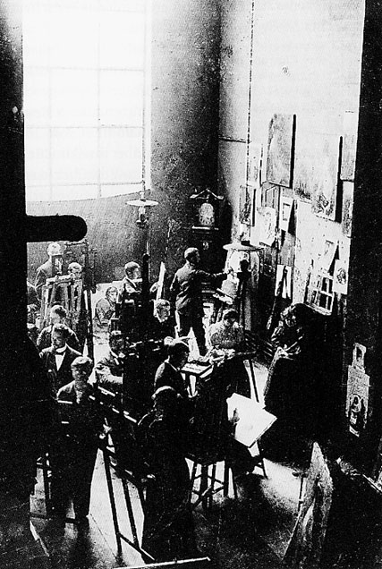
Рисунок – 5 Школа Ашбе
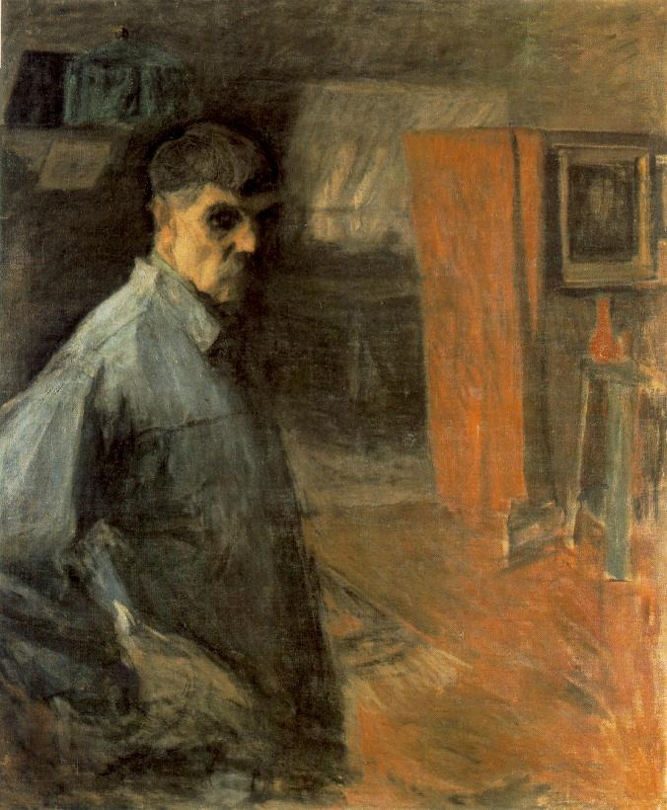
Рисунок – 6 Автопортрет Холлоши

Продолжение приложения Б
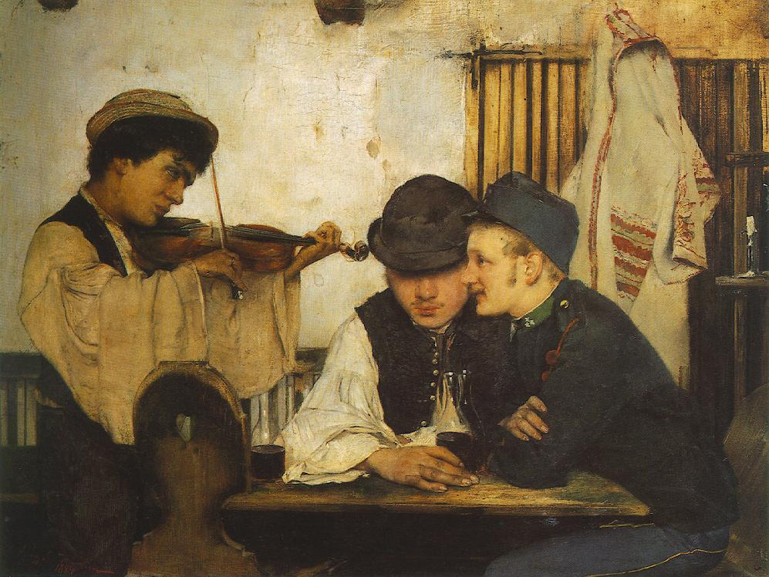
Рисунок –7 Хорошее вино. Автор Холлоши

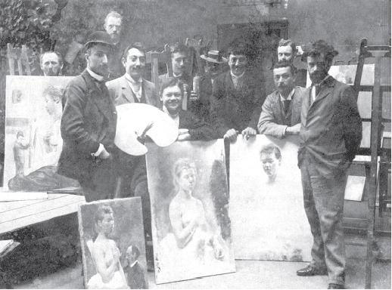
Рисунок –8 Холлоши и его студенты

Продолжение приложения Б
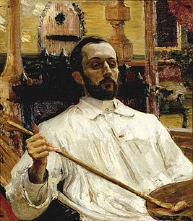
Рисунок –9 Портрет работы И. Репина (1896—1897) Кардовский

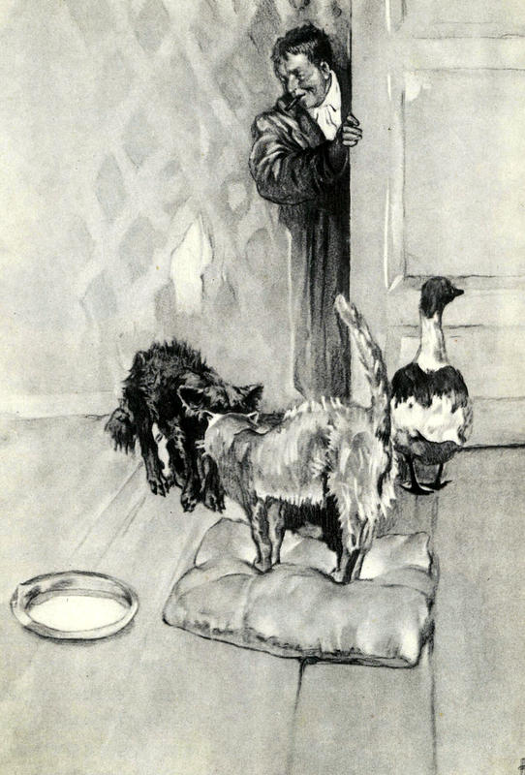
Рисунок –10 А.П.Чехов Каштанка. Иллюстрация Д. Кордовского

